Universität Leipzig
Sportwissenschaftliche Fakultät
Sommersemester 2022
Modul: 08-008-0014 – Vielfalt und Inklusion II
Seminarleitung: Sebastian Spillner

Dschungel der Sinne
– Förderung des kooperativen Lernens –

Marie Louise Henning
Pascal Groß
Kristof Klaus
Marie Weber
Inhaltsverzeichnis
Kurzbeschreibung des Vorhabens 2
Bedingungsanalyse 2
Materialien 2
Analyse der gleichberechtigten Teilhabe 3
Weitere Varianten 3
Einsatz digitaler Medien 3
Hinweis für die Durchführung 3
Station “Giftige Ballon-Pflanzen” - ohne Sehkraft 4
Aufgabe 4
Aufbau 4
Varianten 4
Station “Gläserne Wand” 5
Aufgabe 5
Aufbau 5
Varianten 5
Station “Die magische Rankenmauer” 6
Aufgabe 6
Aufbau 6
Varianten 6
Station „Temple Run” 7
Aufgabe 7
Aufbau 7
Varianten 7
Landkarten 8
Selbstständigkeitserklärung 9

Kurzbeschreibung des Vorhabens
Der Titel unserer Unterrichtssequenz „Dschungel der Sinne“ beinhaltet schon das Ziel, welches wir vermitteln wollen. Hauptsächlich sollen verschiedene Sinne miteinander kooperieren um die einzelnen Stationen zu bewältigen. Der Fokus liegt dabei sowohl auf dem Hören als auch dem Sehen, da eins von beiden bei jeder Station nicht verwendet werden darf. Es werden also andere Sinne dazugehören beziehungsweise müssen verschiedene Sinne deutlich stärker genutzt und auch auf diese vertraut werden. Des Weiteren besteht ein wichtiges Ziel darin, einem oder einer Partner*In zu vertrauen und sich über diese durch den Parcours führen zu lassen.
Wir haben uns eine Geschichte, welche so im Dschungel durchaus passieren könnte (etwas überspitzt), ausgedacht und die SuS werden so durch die jeweiligen Stationen geführt. Am Ende der „Reise“ treffen sich alle Gruppen an dem gleichen Ziel, dem „Schatz“.

Bedingungsanalyse
Das didaktische Konzept berücksichtigt das Anforderungsniveau der ausgewählten Zielgruppe. Es werden sowohl fachliche, als auch organisatorische Voraussetzungen zur Durchführung des Konzeptes benannt und graphisch (Raumskizze) dargestellt.
- Jahrgangsstufe/Niveau: 6. Klasse; Gymnasium/Oberschule
- Dauer/Zeit: 5 min. pro Station
- Gruppengröße: 25 Schülerinnen und Schüler
- Lernumgebung/Ort/Spielfeld: Sporthalle; 4 Stationen
- Vorkenntnisse: nicht notwendig; Grundvertrauen zum Partner

Materialien
- Stationskarten
- Laufzettel
- Sichtschutzmasken
Station “Giftige Ballons”
- verschiedene Bälle
- verschiebbare Pfeile
Station “Temple Run”
- 2 Bänke
- 2 Hocker
- 4 Matten
- 2 mittlere Kastenteil o einen Kastendeckel
Station „Magische Rankenmauer“
- 2-3 Weichbodenmatten o ein Kasten
- mindestens 2 dünne Matten
- eine Bank
- mindestens eine Sichtschutzmaske
Station “Gläserne Wand”
- Markierungen für Spielfeld (Klebeband, Seile...)
- Abbildungen

Analyse der gleichberechtigten Teilhabe
Welche Maßnahmen wurden getroffen, um die gleichberechtigte Teilhabe zu erhöhen? (Anpassung von Regel, Materialien, Aufgabenstellungen, Sozialformen, Lernumfeld, Kommunikation)
- verschiedene Einschränkungen/Schwierigkeiten werden ermöglicht
- soziales Miteinander wird geschult
- angepasste Hilfestellung ermöglicht Teilhabe trotz unterschiedlicher Voraussetzungen
- unterschiedliche Materialien
- Kommunikation zwischen SuS wird auch nonverbal geschult
Wo könnten Schwierigkeiten auftreten?
- gegenseitiges Vertrauen
- im besten Fall freie Partnerwahl (könnte zu Problemen führen bspw. Außenseiterkinder)
- Stau an den Stationen durch vorgegebene Zeit (2x2 min) verhindern

Weitere Varianten
Welche weiteren Varianten und Modifikationsmöglichkeiten bieten sich an?
- Hilfestellung Variieren (Bsp.: nur akustisch, taktil, …)
- Partnerwechsel
- Siehe „Hinweise für die Lehrkraft“

Einsatz digitaler Medien
Wie lässt sich der („Nicht“-) Einsatz der digitalen Medien didaktisch begründen? Welchen Beitrag leisten die gewählten Medien?
- „Dschungel“- Musik gibt vor, wie lang jede Station bearbeitet werden darf -> stoppt Musik = Stationswechsel
- im Dschungel gibt es keinen Empfang für digitale Medien
- kein Mehrwert für SuS
- SuS mit Sichtschutzmasken

Hinweis für die Durchführung
- Stationsdurchführung erfolgt während Dschungel-Musik abgespielt wird
- Der Stationswechsel wird mit klopfen/stampfen (Regen) auf den Boden signalisiert
- Am Ende der Stationsarbeit wird sich beim Schatz (in der Mitte der Turnhalle) getroffen (Feedback, Auswertung…)

Station “Giftige Ballon-Pflanzen” - ohne Sehkraft

Aufgabe
Dein Partner darf dir nur mit Worten erklären, wie du dich durch die giftigen Ballonpflanzen (Bälle) schlängeln kannst, ohne sie zu berühren. Berührst du eine mit dem Fuß, bist du für 5 Sekunden gelähmt und musst im “Freeze” bleiben. Erreicht das Ziel in maximal 2 Minuten.
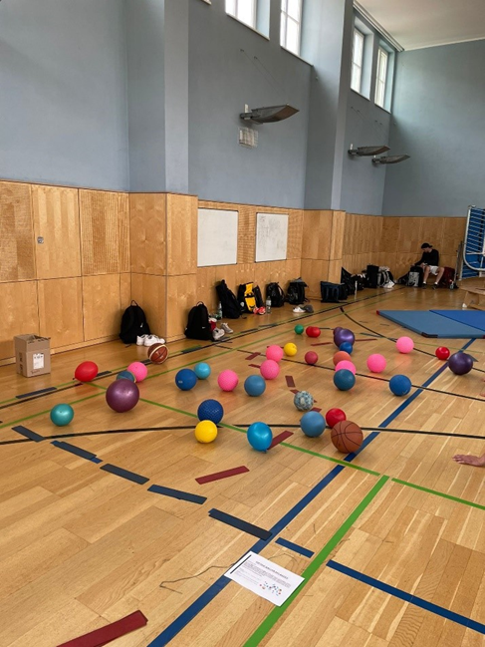

Aufbau
In einem abgesteckten Spielfeld wird eine Vielzahl von Bällen auf dem Boden verteilt. Diese können sich in Größe und Gewicht unterscheiden. Mit den verschiebbaren Pfeilen kennzeichnet die Lehrkraft den Weg, welcher abgelaufen werden soll, um die Ballon-Dschungel zu entfliehen. Die SuS welche das Spielfeld durchqueren sind blind (Sichtschutz, z.B.: Tuch um die Augen).

Varianten
- Anzahl der Bälle minimieren/maximieren, Bewegungsaufgabe statt Lähmung
- ohne Worte: Ablaufen des Wegs zunächst mit Partner - dann aus der Erinnerung ohne

Station “Gläserne Wand”

Aufgabe
Um die Aufgabe zu meistern muss als Team gearbeitet werden. Die SuS teilen sich an dieser Station in zwei Gruppen auf. Eine Gruppe stellt sich gut sichtbar an den Rand des Spielfeldes. Sie haben nun die Aufgabe mit Hilfe von Pantomimen die dargestellten Abbildungen zu imitieren (Variantenzettel auslegen). Der restliche Teil der SuS steht zu Beginn der Station, mit Blick auf die restliche Gruppenmitglieder, am Rand des Spielfeldes. Sie haben nun die Aufgabe, die Pantomime den Abbildungen zuzuordnen. Erkennen sie die dargestellte Pantomime springen sie mit einem Schlusssprung auf das Feld mit dem Symbol, um “das Rätsel” zu lösen.
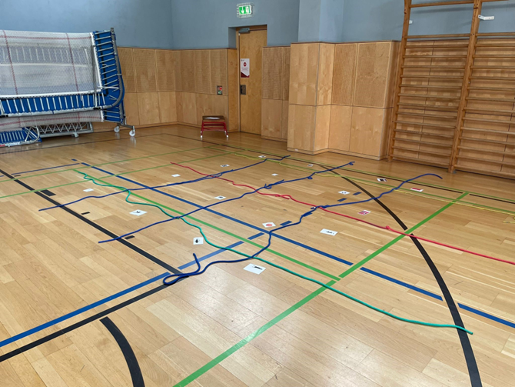

Aufbau
Es wird mit Markierungen, z.B. mit Seilen, ein 4x4 Spielfeld gelegt. In den Kacheln des Spielfelds werden die Bilder ausgelegt die pantomimisch dargestellt werden sollen (s. Aufbauplan). Zusätzlich sollte an einem Hocker der Variantenzettel angebracht werden, dieser sollte in der Nähe des Spielfeldes stehen.
Eine Visualisierung des Spielfelds auf einem extra Zettel an der Wand ist möglich, aber nicht notwendig. (Dieser kann zur besseren Orientierung dienen.)

Varianten
Hier besteht eine große Vielzahl von Möglichkeiten.
- Verändern der Motive im Bilderrätsel.
- Verändern der Anordnung der Motive (leichter – kleine Distanzen zwischen den Sprüngen).
- Aufgabenstellungen verändern.

Station “Die magische Rankenmauer”

Aufgabe
Ziel dieser Station ist es die Mauer zu überqueren. Die Schwierigkeit dabei ist, dass eine Sichtschutzbrille getragen werden muss und sich komplett auf die Beschreibungen und Hilfestellungen anderer verlassen werden muss. Dafür setzt ein:e Schüler:In eine Sichtschutzmaske auf. Die anderen Schüler:Innen lotsen diese/n verbal oder mit Hilfestellung über die Mauer.
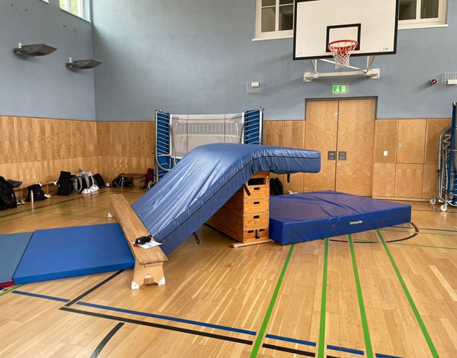

Aufbau
Es wird ein Kasten so platziert, dass ein flüssiger Ablauf von Station zu Station gewährleistet werden kann. Die Grundlage bietet ein Kasten. Darüber wird eine Weichbodenmatte zur Hälfte gelegt und dahinter eine oder zwei weitere. Vor die Weichbodenmatte, welche über dem Kastenteil hängt, wird eine Bank gestellt, damit diese nicht wegrutschen kann. Vor der Bank werden des Weiteren zwei dünne Matten platziert. Optional können an den Seiten ebenfalls zwei dünne Matten platziert werden, um noch mehr Sicherheit garantieren zu können.

Varianten
- Barren nutzen und Weichbodenmatte dazwischen stellen (als "magische Rankenmauer")
- Variante A
- mehr "Schutzmatten" am Boden nutzen
- Kletterseil zur Unterstützung nutzen

Station „Temple Run”

Aufgabe
- Abenteurer:In (A) setzt die Sichtschutzmaske auf.
- Abenteurer:In (B) führt diese durch den Parcours. Es ist hierbei alles erlaubt. Ihr dürft Abenteurer:In A an die Hand nehmen und führen, ihr könnt es auch lediglich durch stimmhafte Unterstützung versuchen.
- Abenteurer:In A versucht durch die Anleitung von Abenteurer:In B die Hindernisse zu überwinden.
- Durchquert den Tempel, bis die Dschungelmusik stoppt.
- Ist Abenteurer:In A erfolgreich durch den Tempel gekommen und ihr habt noch Zeit, tauscht die Rollen.
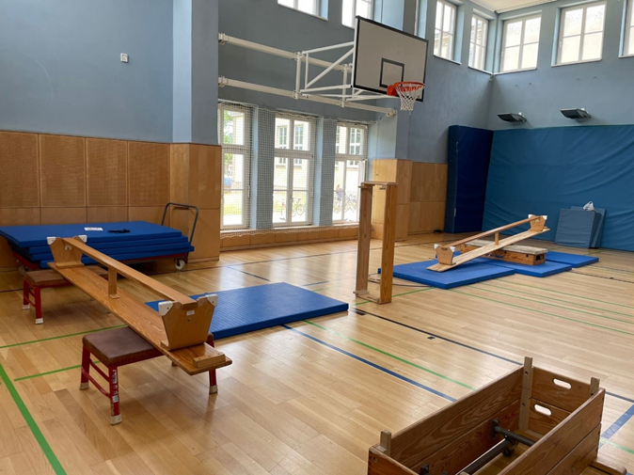

Aufbau
Der Startpunkt befindet sich auf der linken Seite (siehe Bild). Eine Bank wird umgedreht und so auf zwei Hocker gelegt, dass man unter ihr entlang kriechen kann. Anschließend wird eine Matte platziert. Dahinter werden versetzt zwei Kastenteile aufgestellt. Nach den Kastenteile folgt die “Wippe” (3 Matten, ein Kastenoberteil und eine umgedrehte Bank).

Varianten
- Verändern Sie den Aufbauplan (Parcours von der anderen Seite durchlaufen lassen/neue Elemente einbauen/andere Bewegungsarten nutzen).
- Schülerinnen und Schüler bei Ideensammlung für neue Elemente einbeziehen.
- Unterstützung nur durch Berührung, ohne Sprache.

Landkarten
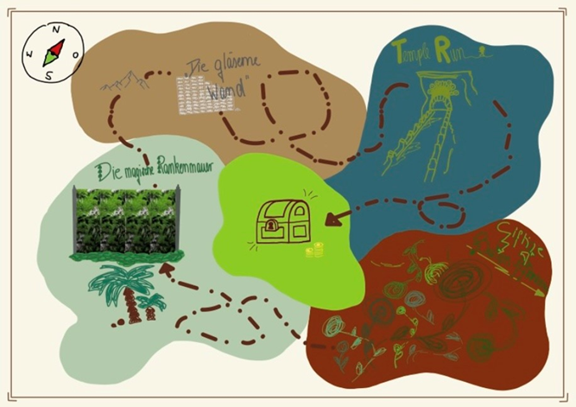
LK1: Start = Giftige Ballon-Pflanzen
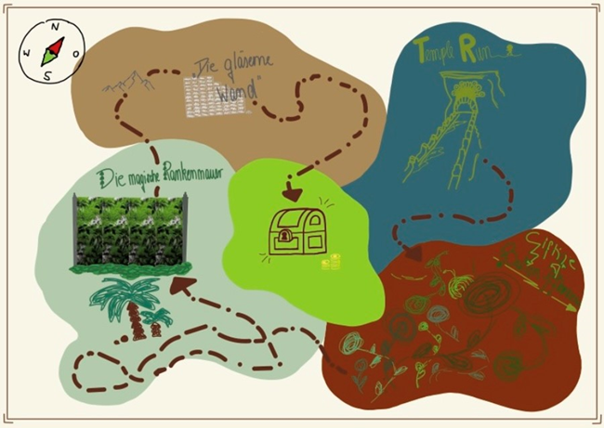
LK2: Start = Temple Run
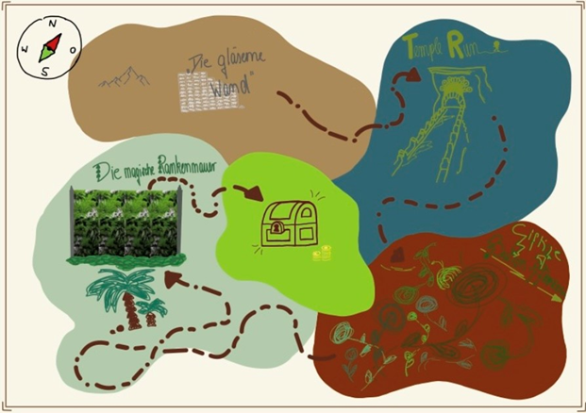
LK3: Start = Die gläserne Wand
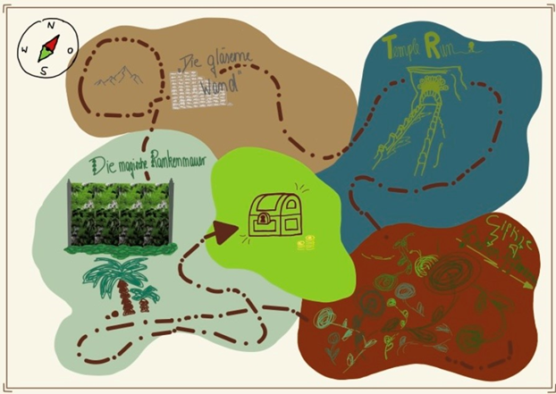
LK4: Start = Die magische Rankenmauer

Selbstständigkeitserklärung
Hiermit erklären wir, dass wir die vorliegende Arbeit mit dem Titel „Dschungel der Sinne“ selbstständig und ohne unerlaubte fremde Hilfe angefertigt, keine anderen als die angegebenen Quellen und Hilfsmittel verwendet und die den verwendeten Quellen und Hilfsmitteln wörtlich oder inhaltlich entnommenen Stellen als solche kenntlich gemacht haben.

